
แบบฟอร์มเอกสารสรุปโครงการ

โครงการ.......................(ที่นิสิตดำเนินการ)............................
...................................................

จัดทำโดย
- ....(เลขประจำตัว).... .........(ชื่อ-สกุล)........ ....(ตำแหน่ง)....
- ....(เลขประจำตัว).... .........(ชื่อ-สกุล)........ ....(ตำแหน่ง)....
- ....(เลขประจำตัว).... .........(ชื่อ-สกุล)........ ....(ตำแหน่ง)....
- ....(เลขประจำตัว).... .........(ชื่อ-สกุล)........ ....(ตำแหน่ง)....

อาจารย์ที่ปรึกษาโครงการ
..................................................

รายงานนี้เป็นส่วนหนึ่งของโครงการเสริมประสบการณ์การเรียนรู้สู่โลกกว้าง
ภาคการศึกษา……….. ปีการศึกษา ……………….
คณะครุศาสตร์ จุฬาลงกรณ์มหาวิทยาลัย
สารบัญ

รายงานสรุปโครงการ............................................................
ภายใต้การสนับสนุนงบประมาณจากโครงการเสริมประสบการณ์การเรียนรู้สู่โลกกว้าง
ภาคการศึกษา………. ปีการศึกษา………. คณะครุศาสตร์ จุฬาลงกรณ์มหาวิทยาลัย

นิสิตผู้รับผิดชอบโครงการ
- ระบุชื่อ-นามสกุล รหัสนิสิต และตำแหน่ง

อาจารย์ที่ปรึกษา

ปัญหา (Problem) และความต้องการจำเป็น (Need)
- หากมีการเขียนอ้างอิง กรุณาทำรายการอ้างอิงไว้ที่ส่วนท้ายของรายงานนี้ด้วย

วัตถุประสงค์
- เพื่อ...................................................
- เพื่อ...................................................

การตอบสนอง Objectives and Key Results (OKR)
 ตอบสนอง Objectives and Key Results (OKR)
 OKR 2.1 โครงการหรือกิจกรรมเพื่อตอบเป้าหมาย Strategic Goal SDGs ของมหาวิทยาลัย (9 SDGs) และเกิด Impact ต่อชุมชน/สังคม
โปรดเลือก SDGs ที่เกี่ยวข้องกับโครงการที่เสนอ

 SDG 3: Good Health and Well-being
3.1.1 Good Health and Well-being: paper views
3.1.3 Good Health and Well-being: publications
3.3.1 Current collaborations with health institutions
3.3.2 Health outreach programmes
3.3.4 Sexual and reproductive health care services for students
3.3.5 Mental health support for students
3.3.7 Mental health support for staff
 SDG 4: Quality Education
4.1.1 Quality Education: paper views
4.1.2 Quality Education: CiteScore
4.1.3 Quality Education: publications
4.3.1 Public resources (lifelong learning)
4.3.2 Public events (lifelong learning)
4.3.3 Vocational training events (lifelong learning)
4.3.4 Education outreach activities beyond campus
 SDG 7: Affordable and Clean Energy
7.2.3 Carbon reduction and emission reduction process
7.4.5 Assistance to low-carbon innovation
 SDG 10: Reduced Inequalities
10.1.1 Reduced Inequalities: CiteScore
10.1.3 Reduced Inequalities: publications
10.6.6 Support for underrepresented groups
10.6.7 Accessible facilities
10.6.8 Disability support services
 SDG 11: Sustainable Cities and Communities
11.2.3 Public access to museums
11.2.5 Arts and heritage contribution
11.2.6 Record and preserve cultural heritage
 SDG 13: Climate Action
13.1.1 Climate Action: CiteScore
13.1.2 Climate Action: FWCI
13.1.3 Climate Action: publications
13.3.1 Local education programmes on climate
 SDG 15: Life on Land
15.2.1 Events about sustainable use of land
15.2.4 Educational programmes on ecosystems
15.2.5 Sustainable management of land for agriculture (educational outreach)
15.2.6 Sustainable management of land for tourism (educational outreach)
 SDG 17: Partnerships for the Goals
17.1.1 Proportion of output co-authored with low or lower-middle income countries
17.1.2 Partnerships for the goals: publications
17.2.1 Relationships with regional NGOs and government for SDG policy
17.2.2 Cross sectoral dialogue about SDGs
17.2.3 International collaboration data gathering for SDG
17.2.4 Collaboration for SDG best practice
17.2.5 Collaboration with NGOs for SDGs
17.3.1-17.3.17 Publication of SDG reports - per SDG
17.4.1 Education for SDGs commitment to meaningful education
17.4.3 Education for SDGs in the wider community

 ไม่ตอบสนอง Objectives and Key Results (OKR) ข้างต้น

โปรดแจ้งความประสงค์เสนอโครงการตอบเป้าหมาย Strategic Goal SDGs ของมหาวิทยาลัย (12 SDGs) เพื่อรับการพิจารณาโดยกลุ่มภารกิจยุทธศาสตร์และแผนงาน คณะครุศาสตร์ จุฬาฯ
 ประสงค์เสนอโครงการฯ
 ไม่ประสงค์เสนอโครงการฯ

กลุ่มเป้าหมายหลักและผู้มีส่วนได้ส่วนเสีย
กลุ่มเป้าหมายหลัก (ระบุจำนวนโดยประมาณ) ..................................................................................................
.................................................................................................................................................................................
ผู้มีส่วนได้ส่วนเสียอื่น .........................................................................................................................................
.................................................................................................................................................................................
(หมายเหตุ : ต้องมีอย่างน้อย 1 กลุ่มที่เป็น ชุมชน/สังคมภายนอกมหาวิทยาลัย)

ผลผลิต (OUTPUT) ผลลัพธ์ (OUTCOME) ที่สัมพันธ์กับ SDGs ตามข้อ 6.1
SDG | ผลผลิต | ผลลัพธ์
(หมายเหตุ : - ผลผลิต ต้องเป็นสิ่งที่ตรวจสอบได้ เช่น หลักสูตร ชุดกิจกรรม คู่มือ สื่อ ข้อเสนอเชิงนโยบาย เป็นต้น
- ผลลัพธ์ ต้องการเปลี่ยนแปลงที่เกิดกับกลุ่มเป้าหมายทันทีหรือภายในระยะโครงการ)

โปรดชี้แจงความเป็นนวัตกรรมของผลผลิต และ/หรือผลลัพธ์
ผลผลิต และ/หรือผลลัพธ์ ไม่สะท้อนถึงความเป็นนวัตกรรม
ผลผลิต และ/หรือผลลัพธ์ สะท้อนถึงความเป็นนวัตกรรม (โปรดชี้แจงเพิ่มเติม)
.................................................................................................................................................................................
.................................................................................................................................................................................
.................................................................................................................................................................................

ตัวชี้วัดความสำเร็จของโครงการ
ตัวชี้วัดเชิงปริมาณ
- ตัวชี้วัด :
- วิธีเก็บข้อมูล :
ตัวชี้วัดเชิงคุณภาพ
- ตัวชี้วัด :
- วิธีเก็บข้อมูล :

ประโยชน์ที่ได้รับ
ประโยชน์ต่อนิสิตผู้จัดทำโครงการ
1. ………………………………………………………………………………………………..................................................
2. ………………………………………………………………………………………………..................................................
3. ………………………………………………………………………………………………..................................................

ประโยชน์ต่อผู้ที่เข้าร่วมโครงการ / ผู้รับบริการ
1. ………………………………………………………………………………………………..................................................
2. ………………………………………………………………………………………………..................................................
3. ………………………………………………………………………………………………..................................................

ระยะเวลาในการดำเนินโครงการ
(วันเริ่มต้น - วันสิ้นสุด)

การดำเนินโครงการ
- (ระบุขั้นตอนการดำเนินโครงการ โดยขึ้นต้นด้วย “คำกริยา” และเริ่มจากการประชุมเพื่อจัดทำโครงการ
จนถึงการทำรายงานสรุปโครงการ)
- (ระบุช่วงเวลาในการดำเนินโครงการแต่ละขั้น)

งบประมาณที่ใช้จริง
1. หมวดค่าตอบแทน
2. หมวดค่าใช้สอย
3. หมวดค่าวัสดุ
หมายเหตุ : ถัวจ่ายได้เฉพาะหมวดค่าใช้สอยและค่าวัสดุเท่านั้น

ผลการประเมินโครงการ
ส่วนที่ 1 ผลการประเมินโครงการ
1. ผลการประเมินการบรรลุเป้าหมายของโครงการทั้งเชิงปริมาณและเชิงคุณภาพนิสิตผู้ดำเนินโครงการ
2. ผลการประเมินการบรรลุเป้าหมายของโครงการทั้งเชิงปริมาณและเชิงคุณภาพการดำเนินโครงการจากอาจารย์ที่ปรึกษาโครงการ
3. ผลการประเมินการบรรลุเป้าหมายของโครงการในเชิงคุณภาพจากผู้รับบริการของโครงการ
ส่วนที่ 2 ผลการสะท้อนคิดการจากดำเนินโครงการ
- ผลการสะท้อนคิดจากการดำเนินโครงการแต่ละฝ่าย
1.1 ฝ่าย....................................
1.2 ฝ่าย....................................
1.3 ฯลฯ
- ผลการสะท้อนคิดจากการดำเนินโครงการในภาพรวม

ให้นิสิตเขียนผลการสะท้อนคิดในลักษณะของ “ประสบการณ์” ที่ได้เรียนรู้จากการดำเนินโครงการ โดยอาจสรุปเป็นประเด็นแล้วอธิบายขยายความให้ชัดเจนว่าได้เรียนรู้อะไร อย่างไร

รายการอ้างอิง
- ใช้แบบ APA 7th edition (สามารถศึกษารูปแบบจากวารสารครุศาสตร์ จุฬาลงกรณ์มหาวิทยาลัย)

หมายเหตุ
- โปรดนำส่งหลักฐานการใช้เงิน ฉบับจริง ทุกรายการ ที่ระบุข้อมูลครบถ้วนแล้ว มาที่กลุ่มภารกิจบริการการศึกษาระดับปริญญาบัณฑิต ชั้น 6 อาคารพระมิ่งขวัญการศึกษาไทย ภายในวันสุดท้ายของการกำหนดส่งเอกสารสรุปโครงการ (5 มกราคม 2570)
- กำหนดให้ใช้ฟ้อนต์ TH Sarabun New หรือ PSK ขนาด 16 pt และจัดวางหน้ากระดาษตามที่ไฟล์นี้กำหนดไว้เท่านั้น

ภาคผนวก ก ใบสรุปรายการค่าใช้จ่าย/ใบเสร็จค่าใช้จ่ายในการดำเนินโครงการ

ภาคผนวก ข ภาพถ่ายจากการดำเนินโครงการ

ภาคผนวก ค แบบฟอร์มการประเมินผลโครงการ

ภาคผนวก ง ............................................... (ถ้ามี)

สรุปผลโครงการเสริมประสบการณ์การเรียนรู้สู่โลกกว้าง
โครงการ
ภาคการศึกษา ปีการศึกษา

หมายเหตุ: การเขียนสรุปผลโครงการควรมีลักษณะคล้ายการเขียนบทคัดย่อและมีรูปแบบ ดังนี้ (ความยาว 1 หน้า A4)
- ย่อหน้าคำนำ : ระบุปัญหาหรือความสำคัญที่ก่อให้เกิดการจัดโครงการและวัตถุประสงค์ของโครงการ
- ย่อหน้าเนื้อหา : ระบุรายละเอียดของการจัดโครงการโดยสังเขปและผลของการจัดโครงการ
- ย่อหน้าสรุป : สะท้อนคิด “การเรียนรู้” ที่นิสิต/กลุ่มนิสิตได้รับจากการทำงานในโครงการนี้

ภาพกิจกรรมโครงการ

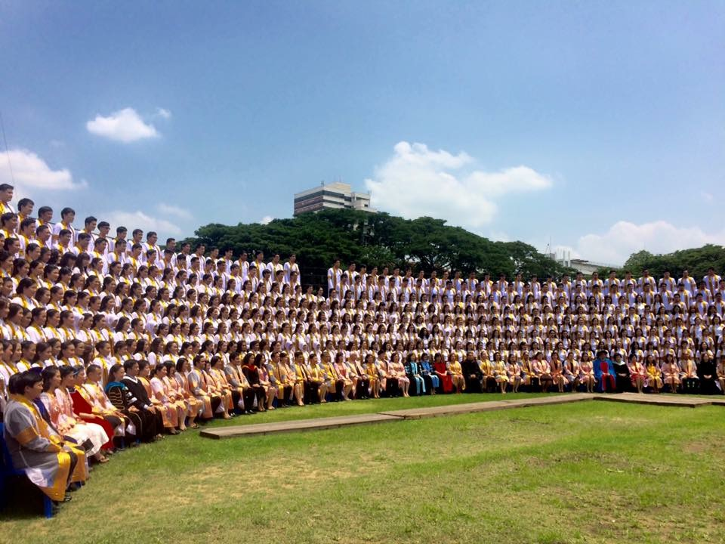
ภาพที่ 1

ภาพที่ 2

